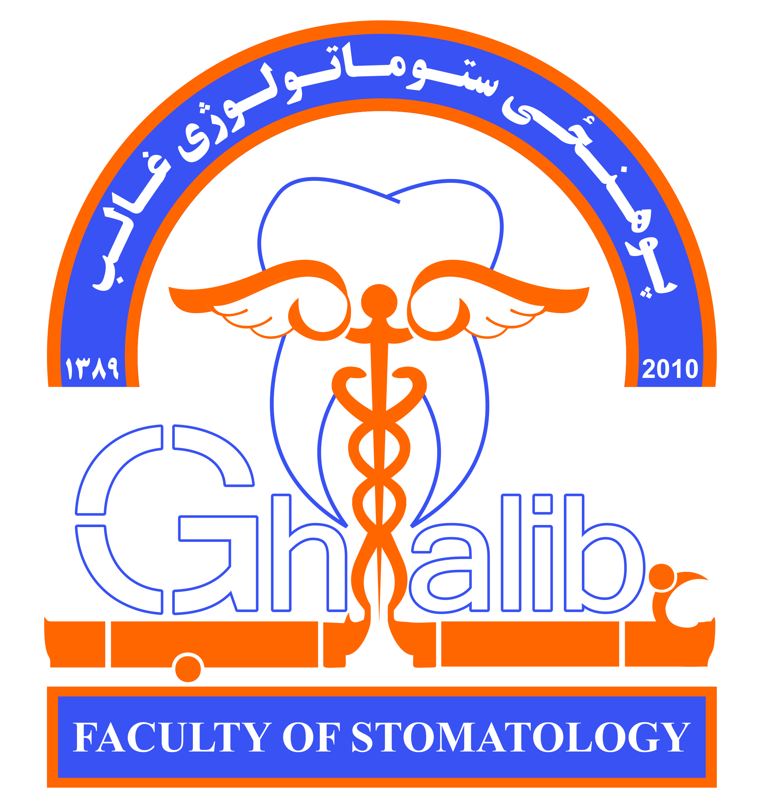
وزارت تحصیلات عالی ا.ا.ا
پوهنتون غالب ( هرات )
پوهنحی ستوماتولوژی

مدیریت تدریسی
مدیریت تدریسی مرجع پیشبرد امور اداری مربوطه و پل ارتباطی محصلان و ادارة پوهنحی عمل میکند. این بخش ضمن ایجاد ارتباط و هماهنگی میان محصلان، اساتید و ادارة پوهنحی در انجام امور اکادمیک محصلان از شمولیت الی فراغت نقش بارز و مشخصی دارد.

لایحة وظایف مدیریت تدریسی
عنوان وظیفه:‌ مدیریت تدریسی
مسؤول در مقابل‌:‌ رئیس پوهنحی مربوط
افراد تحت پوشش‌: ‌‌محصلان پوهنحی‌ها‌

شرحِ‌ وظایف
1. پای‌بندی به حاضری و وقت‌شناسی؛
2. داشتن معلومات از تمام لوایح و مقررات پوهنتون و وزارت تحصیلات عالی در ارتباط به محصلان و مراعات‌نمودن آنان؛
3. حوصله‌مندی و برخورد صمیمانه با محصلان و استادان مطابق به معیارهای اکادمیک؛
4. رسیده‌گی به امور ادراری پوهنحی که از جانب ریاست پوهنحی محول میگردد ؛
5. هم‌کاری با رئیس پوهنحی در پیش‌بُرد امور اکادمیک پوهنحی؛
6. ترتیب به‌موقع تقسیم‌اوقات دروس نظری و عملی، امتحانات و کورس‌ها با مشورة آمر دیپارتمنت‌؛
7. وارسی از امور حاضری محصلان و استادان مربوط؛
8. اعلان به‌موقع حاضری تدریسی برای استادان و محصلان؛
9. اطلاع‌دادن به‌موقع به استادان و محصلان در مورد فیصله‌ها و تصامیم از جانب ریاست پوهنتون، ریاست پوهنحی و یا آمر دیپارتمنت پوهنحی؛
10. جمع‌آوری گزارش‌های امور تدریسی و دیپارتمنت‌ مربوط‌ در ختم هر سمستر؛
11. ترتیب و تنظیم برنامه‌های ‌درسی آموزشی مطابق پلان طرح‌شده؛
12. هم‌کاری با آمر دیپارتمنت و تهیة مواد مورد ضرورت آن‌ها؛
13. دایرنمودن جلسات قبل از آغاز دروس با سهم‌گیری آمر دیپارتمنت ؛
14. تهیه‌، ترتیب و تکمیل فورمه‌ها و دوسیه‌های محصلانی‌که از طریق معاونیت امور محصلان معرفی می‌شوند؛
15. تهیة اسناد فراغت محصلان؛
16. حصول اطمینان از آماده‌بودن اتاق‌ها برای دروس، امتحانات، کنفرانس‌ها، سیمینارها وفعالیت‌های اکادمیک؛
17. ترتیب‌نمودن جدول نتایج امتحانات به کمک دیپارتمنت‌ و کمیتة امتحانات و تقدیم گزارش نهایی آن به ریاست پوهحی، آمریت دیتابیس و معاونیت امور محصلان؛
18. اجراآت لازم پیرامون تهیة حاضری محصلان، نظارت از حاضری محصلان و حفاظت آن؛
19. معرفی محصلان ممتاز و نخبه به ریاست پوهنحی جهت تقدیر و امتیاز؛
20. اطمینان از آماده‌بودن تمام وسایل درسی روزمره در صنوف درسی؛
21. اجرای سایر امور مربوط، که نظربه قانون و ضرورت از سوی مقامات ذی‌صلاح تفویض می‌گردد.
مصوبِ شماره پروتوکول (19) مؤرخ 2 / 3 / 1398 شورای علمی پوهنتون غالب ـ هرات

